# Proceso de instalación

Se ilustran a continuación los pasos de instalación de Oracle Linux 6 update 9. Las pantallas pueden variar según el update de Oracle Linux 6.

Nota:

En caso de que la instalación este destinada para alojar un servidor de base de datos, tomar en cuenta la siguiente tabla de memoria:

|  |  |
| --- | --- |
| RAM | Espacio de Swap |
| Entre 1024 MB y 2048 MB | 1.5 veces el tamaño de la RAM |
| Entre 2049 MB y 8192 MB | Igual al tamaño de la RAM |
| Mas de 8192 MB | 0.75 times the size of RAM |

## Pantalla de inicio

Introducir el disco (DVD o USB) de instalación de Oracle Linux 6. Al iniciar el servidor, se mostrará una pantalla como la que se muestra en la imagen. Para proceder con la instalación, dar “Enter” a la primera opción “Install or upgrade an existing system”:

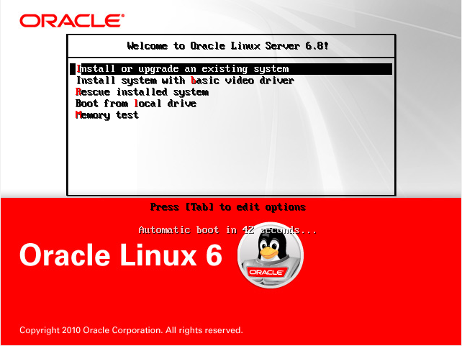

## Pantalla de Testing

En la siguiente pantalla que muestra el instalador, dar seleccionar con el teclado la opción de “Skip” y dar “Enter”:

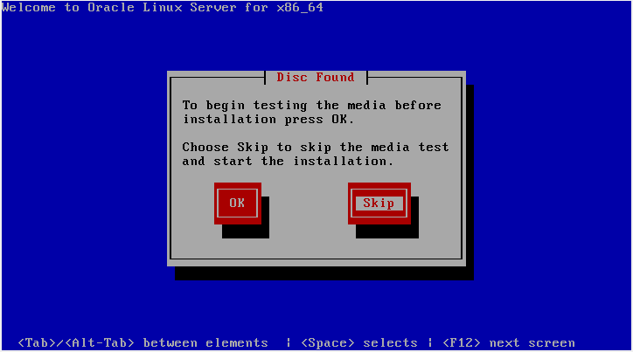

## Pantalla de bienvenida

La siguiente pantalla es una pantalla de bienvenida, dar clic en “Next”:

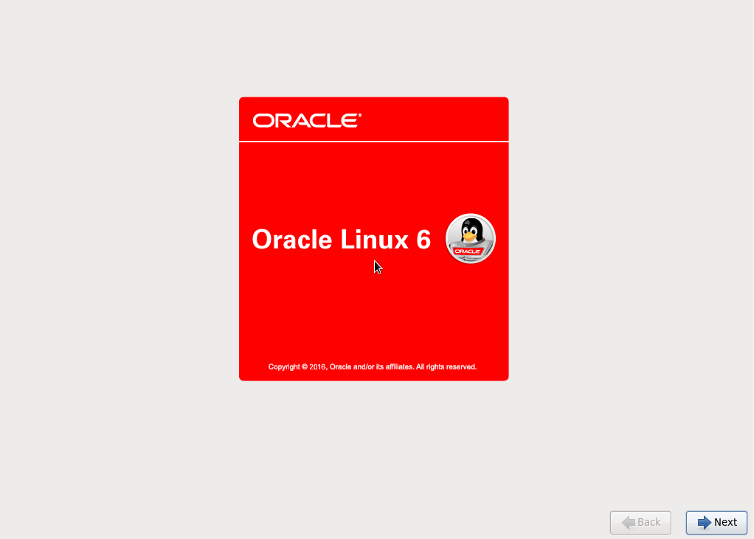

## Pantallas de lenguaje

Seleccionar como idioma de instalación “English (English)” y como idioma del teclado y “Latin American” como idioma del teclado:

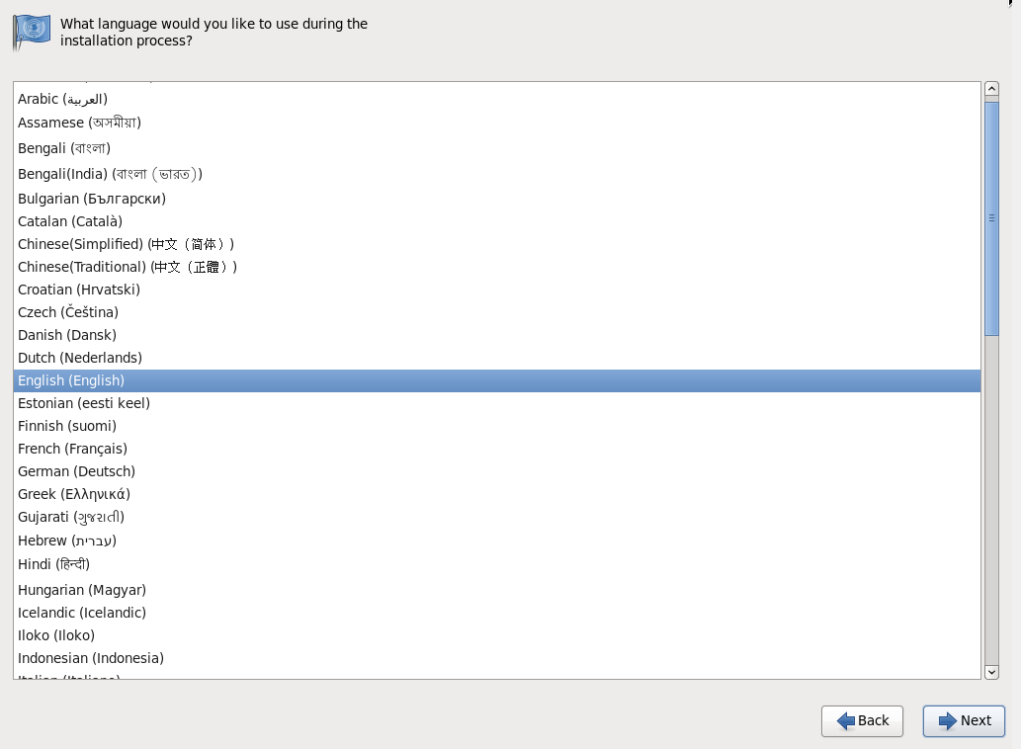

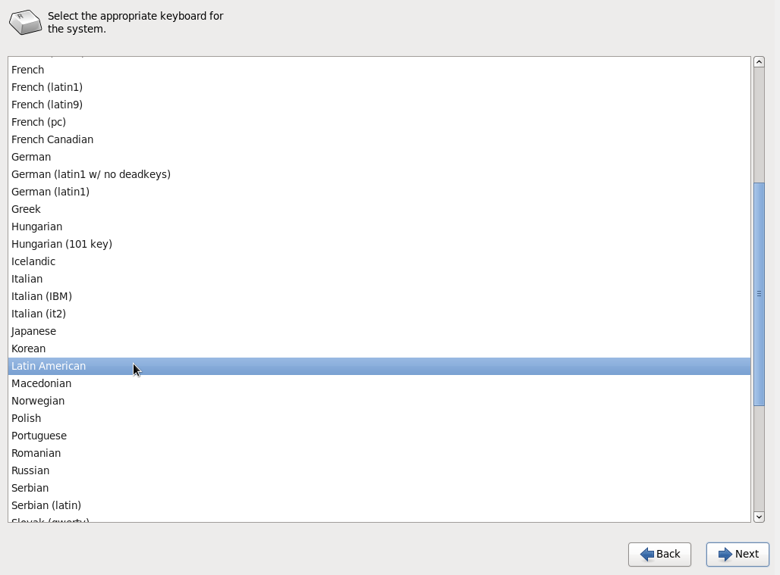

## Selección de dispositivos

En la siguiente pantalla seleccionar la opción “Basic Storage Devices” y dar clic en “Next”:

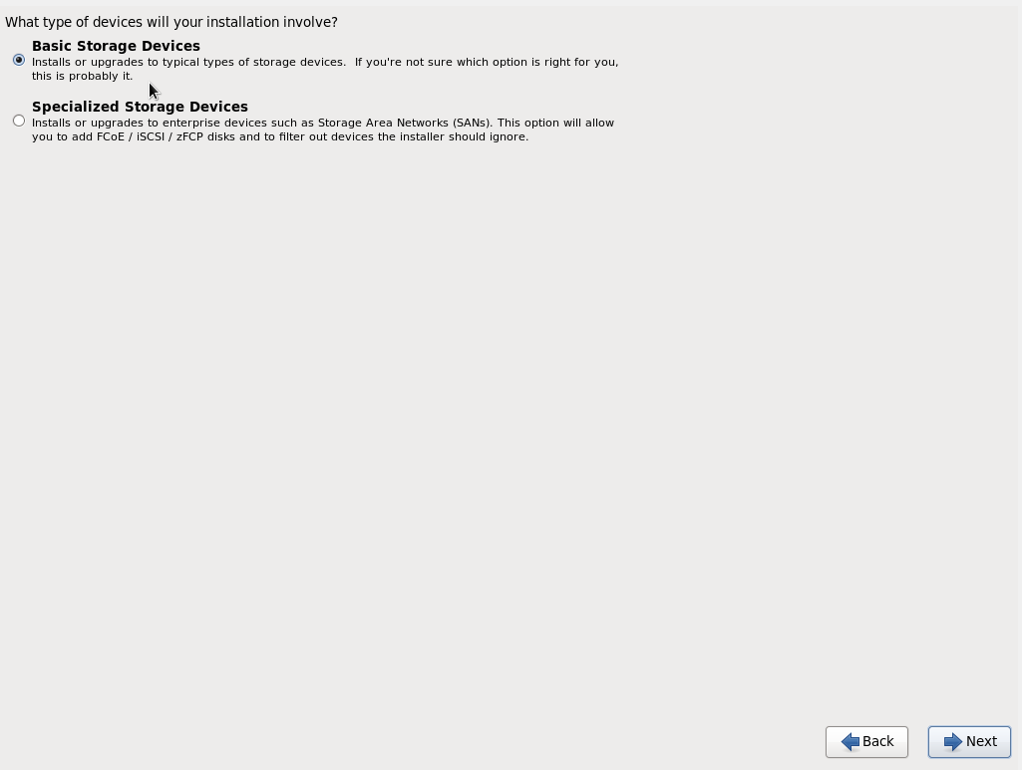

## Advertencia de almacenamiento

Una vez que se selecciona la opción anterior, aparecerá una ventana con una advertencia, dar clic en la opción de “Yes, discard any data”:

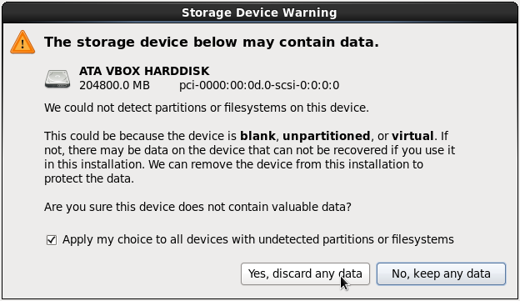

## Configuración de la red

Las siguientes pantallas están todas relacionadas con la configuración de la red. En la primera pantalla escribir el hostname y dominio como sea requerido y al finalizar, dar clic en la opción “Configure Network”:

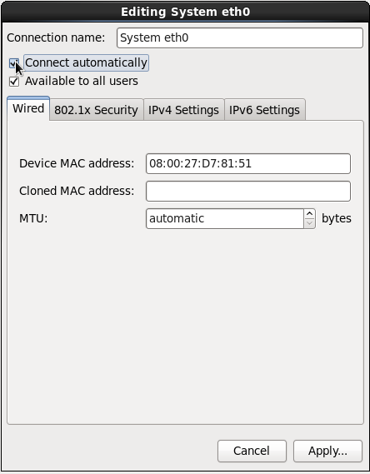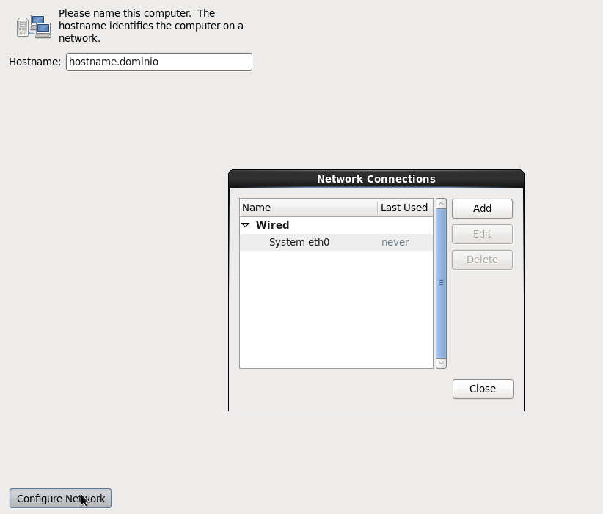

En la pantalla de “Network Connections”, dar clic sobre la interfaz “System eth0” y después en la opción de Edit“ para configurarla como sea requerido. En caso de ser necesario, se pueden agregar más interfaces de red, dando clic en el botón “Add”. **Activar las interfaces de red necesarias, seleccionando la opción “Connect automatically”.** Al finalizar la configuración de las interfaces de red, aplicar los cambios con el botón “Apply…”, cerrar la ventana de “Network Connections” con el boton de “Close” y después clic en el botón “Next” para continuar con la instalación.

## Pantalla de zona horaria

Seleccionar la opción “America/Chihuauha” y dar clic en “Next”:

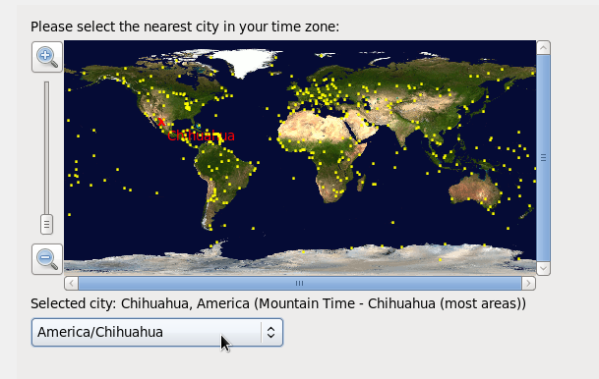

## Pantalla de cuenta del usuario root

En la siguiente pantalla, escribir la contraseña del usuario *root* y dar clic en “Next”:

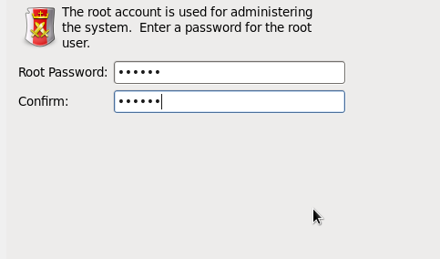

## Pantalla con las opciones de particionamiento

Seleccionar la opción “Use All Space” y **seleccionar la opción “Review and modify partitioning layout”** antes de dar clic en “Next”.

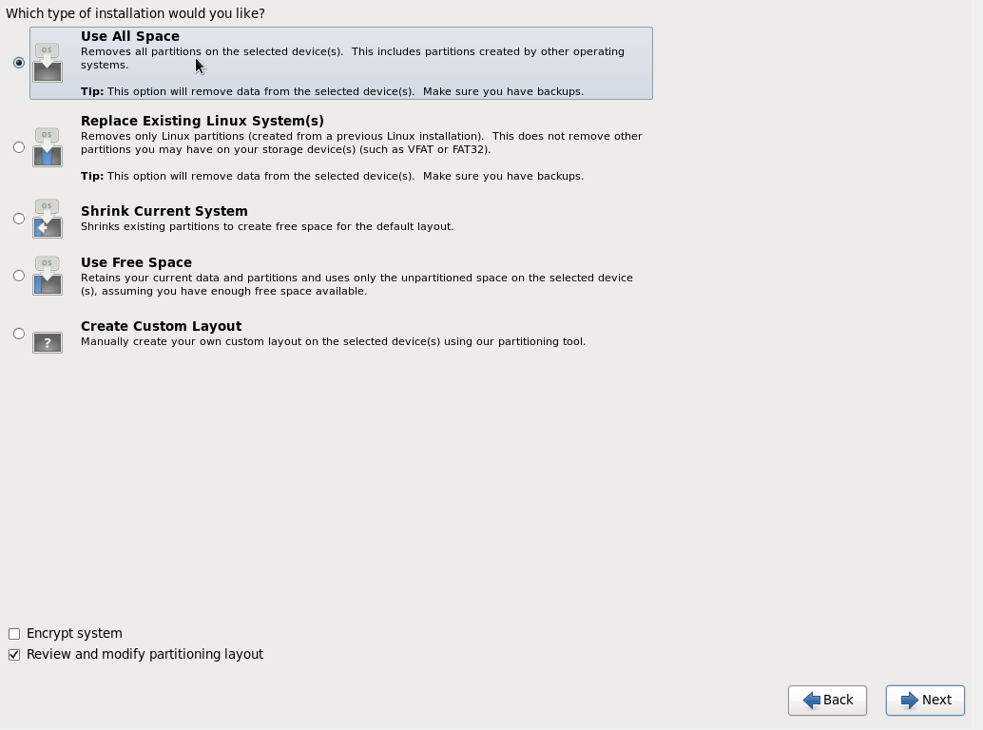

Los valores que deben tener las particiones son los siguientes:

La partición de **lv_swap**, deberá ser igual al tamaño total de la memoria RAM instalada en el servidor (en MB).

La partición de **/boot** en Linux 6, siempre deberá ser de 500MB.

Se debe eliminar la partición **lv_home,** asignando **todo el espacio que queda disponible,** a la partición de **lv_root.** Los valores pueden cambiar, dependiendo del espacio del disco duro.

Antes de las modificaciones a las particiones:

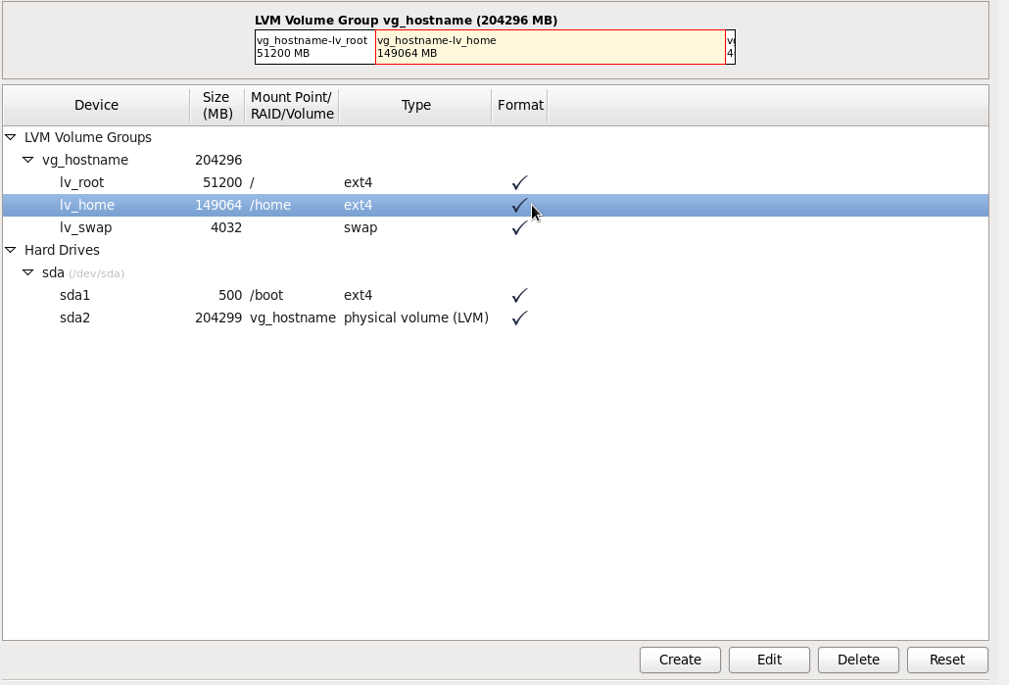

Después de las modificaciones:

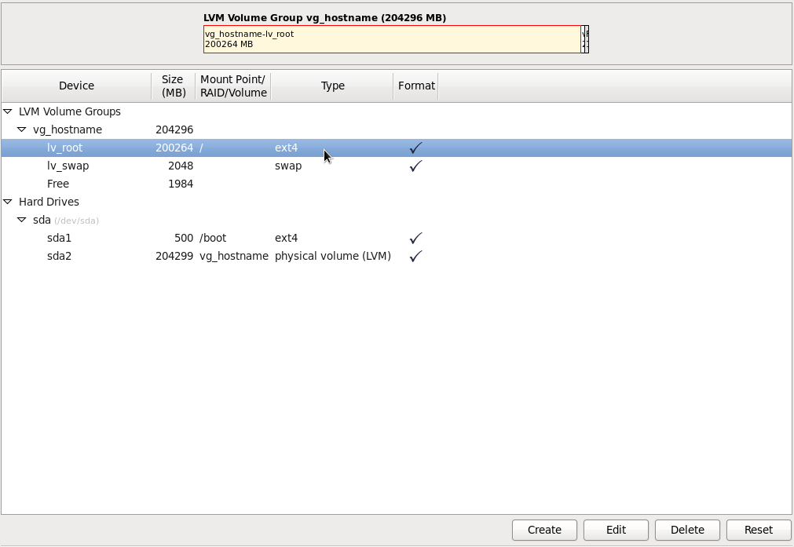

Dar clic en “Format”, cuando aparezca la advertencia de formateo:

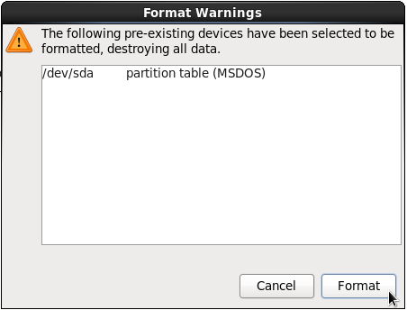

Escribir los cambios a las particiones, con la opción de “Write changes to disk”:

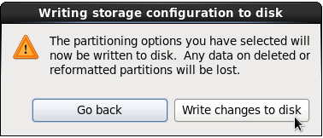

Por último, dar clic en “Next”, para finalizar con la estructuración del disco duro:

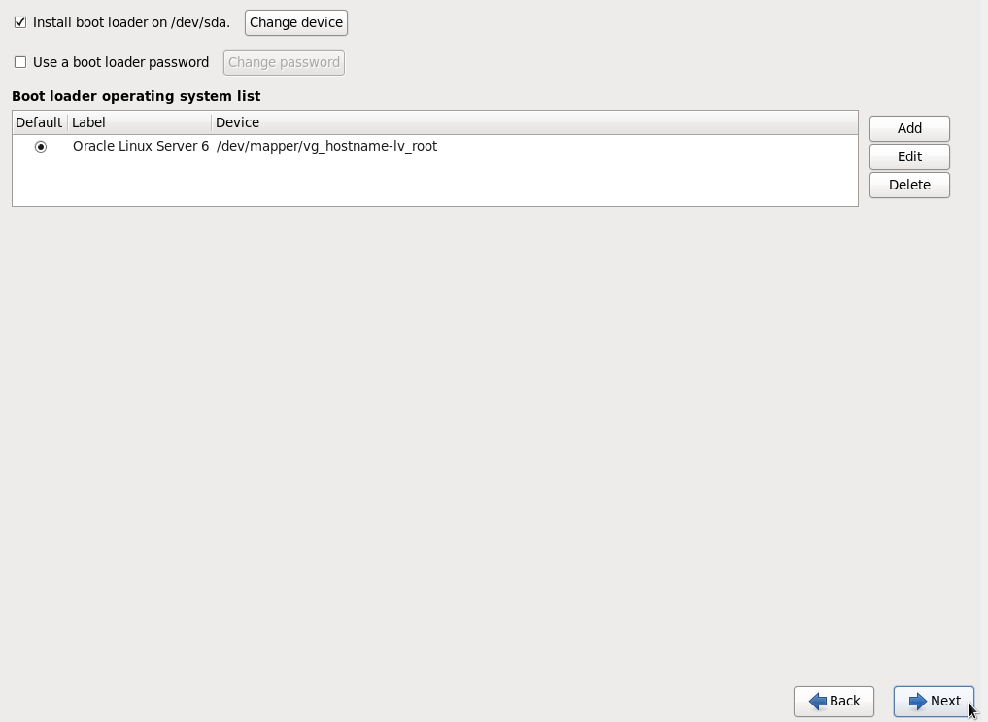

## Opciones de instalación

Seleccionar la opción de “Basic Server” y la opción de **“Customize now”**, para escoger los paquetes y librerías de la instalación. Una vez seleccionadas las dos opciones, dar clic en “Next”:

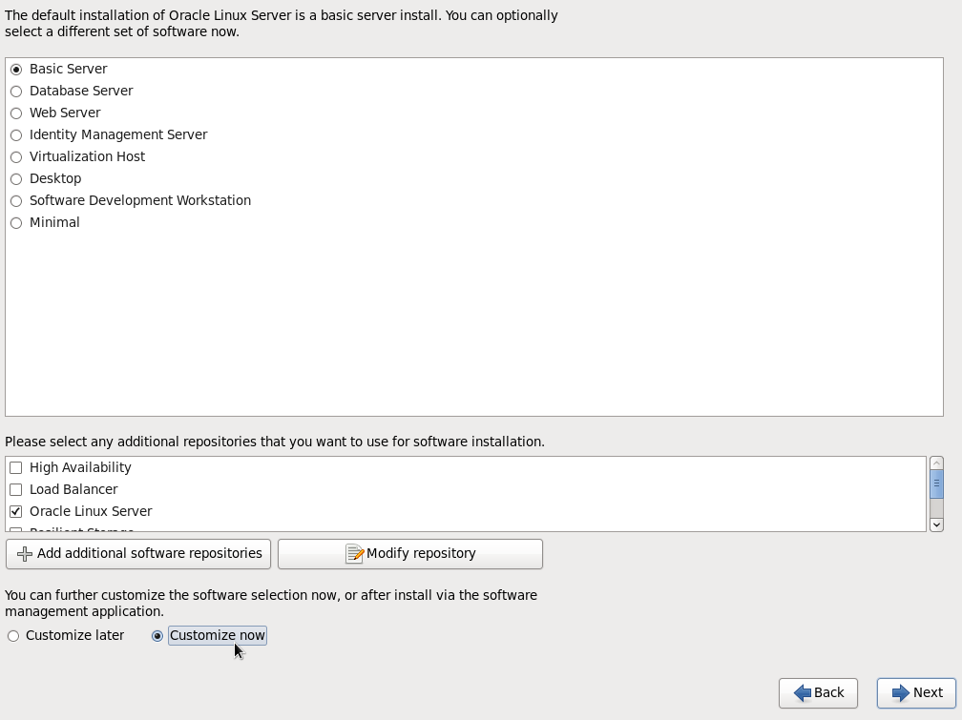

En la sección de personalización, se deberan seleccionar adicionalmente a los paquetes que se encuentren marcados, todos los paquetes que se enlistan a continuación:

|  |  |
| --- | --- |
| **Categoría** | **Paquetes y librerías** |
| **Base System** | * Base * Compatibility Libraries * Hardware monitoring utilities * Large Systems Performance * Network file system client * Performance Tools * Perl Support * Iscsi Storage Client |
| **Servers** | * Server Platform * System administration tools   ⤷ Una vez seleccionado el paquete, dar clic en “Optional packages" y seleccionar el paquete: “oracle-rdms-server-12CR1-preinstall-1.0-16.el.x86_64” |
| **Desktops** | * Desktop   ⤷ Una vez seleccionado el paquete, dar clic en “Optional packages" y seleccionar el paquete: “tigervnc-server-1.1.0-18.el6.x86_64”   * Desktop Platform * Fonts * General Purpose Desktop * Graphical Administration Tools * Input Methods * X Window System |
| **Applications** | * Internet Browser |
| **Development** | * Additional Development * Development Tools |

Una vez seleccionados todos y cada uno de los paquetes, dar clic en “Next” para iniciar la instalación y al conclir la instalación, dar clic en “Reboot”.

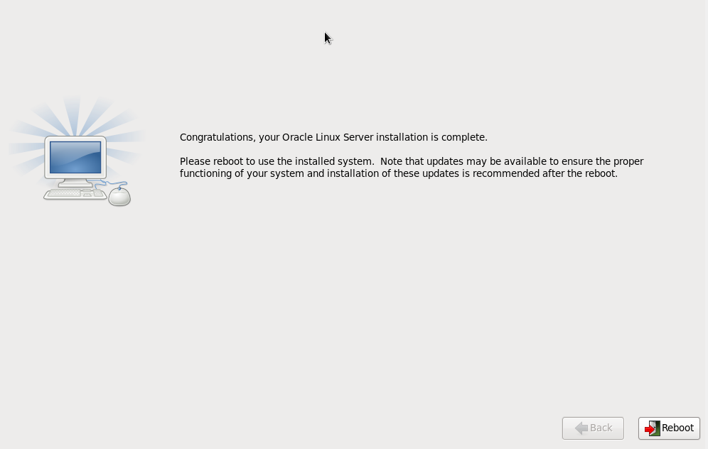

# Tareas de configuración.

## Pantalla de bienvenida

Dar clic en “Forward” para continuar.

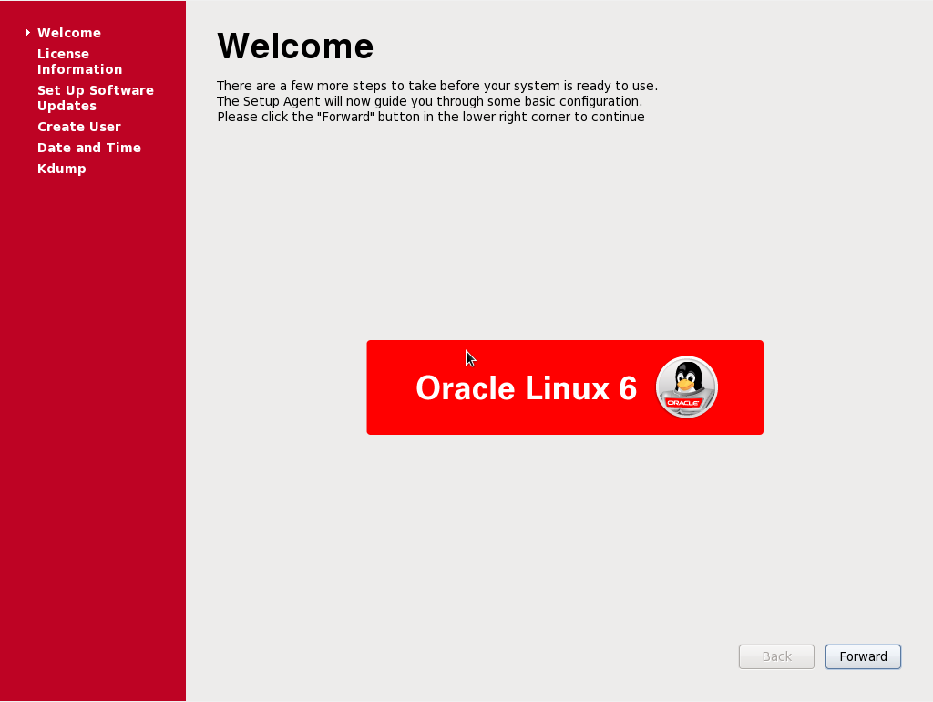

## Información de la licencia.

Seleccionar la opción de “Yes, I agree to the Licence Agreement” y dar clic en “Forward”

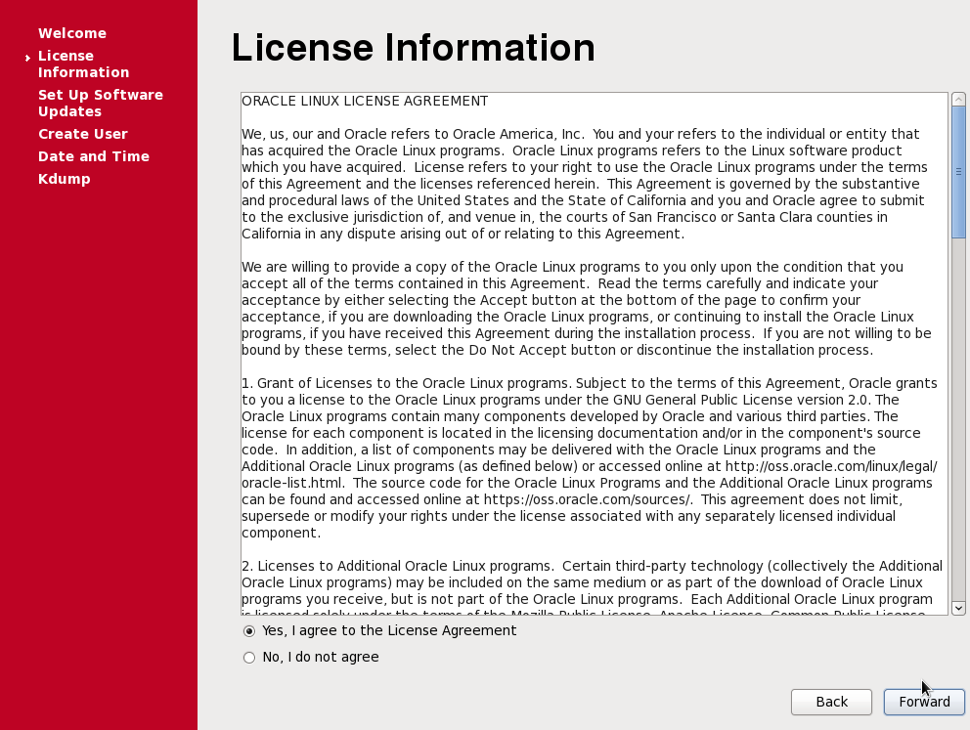

## Pantalla de actualización de software.

Seleccionar “No, I prefer to register at a later time” y después en “Forward”. En la ventana de “firstboot”, dar clic en la opción de “No, thanks, I’ll connect later”.

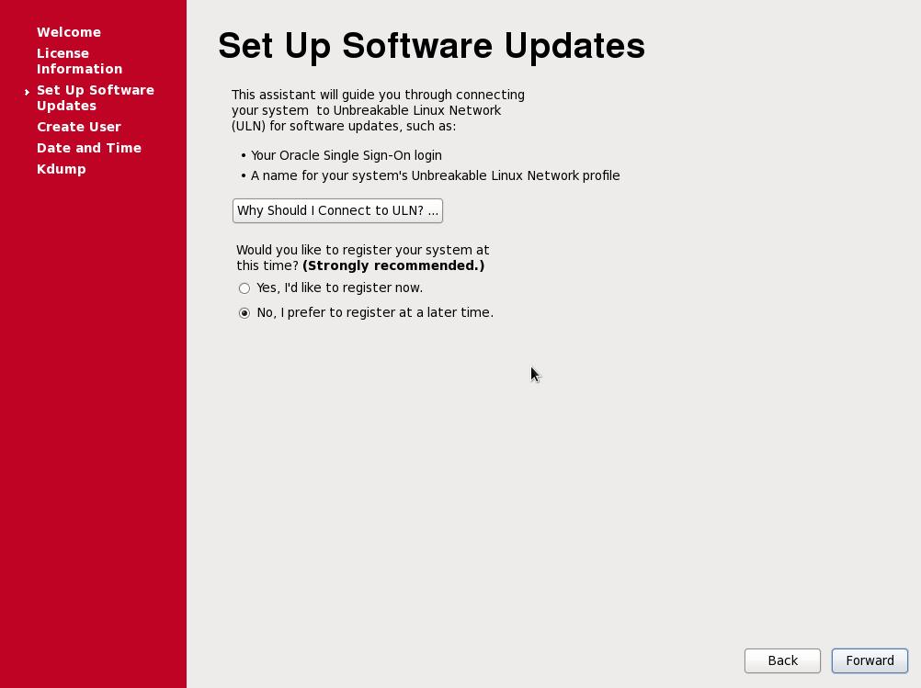

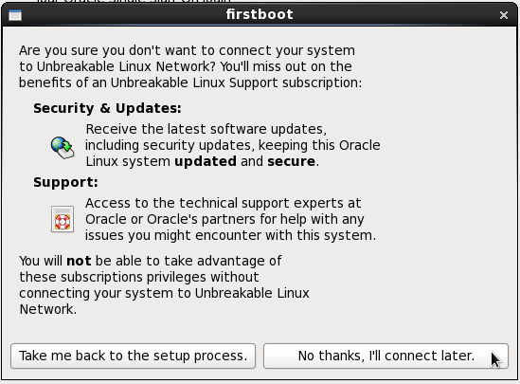

Por último, dar clic en “Forward”, para comenzar con la creación de usuarios.

## Creación de usuarios.

Crear el usuario “admin” y al finalizar dar clic en “Forward”.

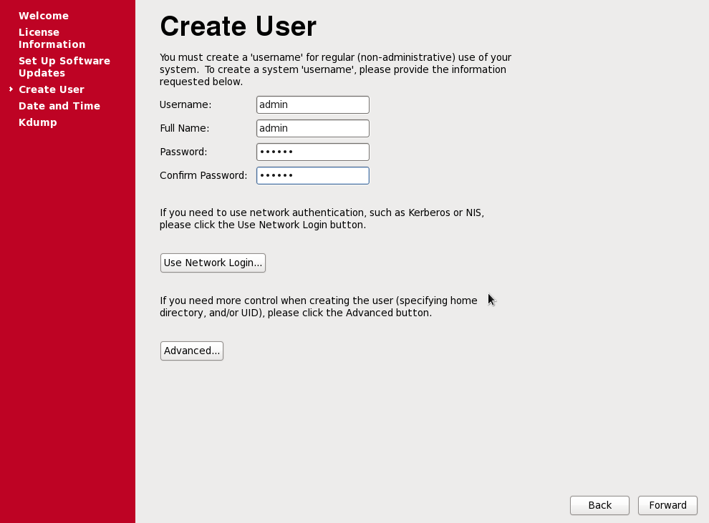

## Fecha y hora.

Seleccionar la fecha y hora correspondientes y dar clic en “Forward”.

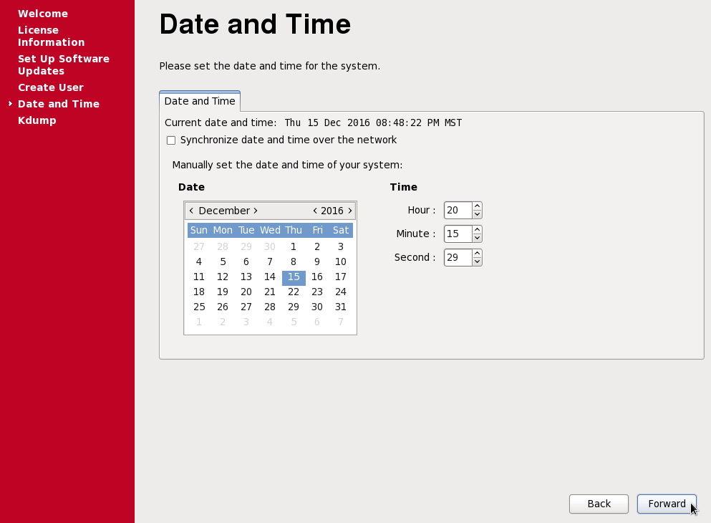

## Kdump

Deshabilitar la opción de “Enable kdump?” y dar clic en “Finish”

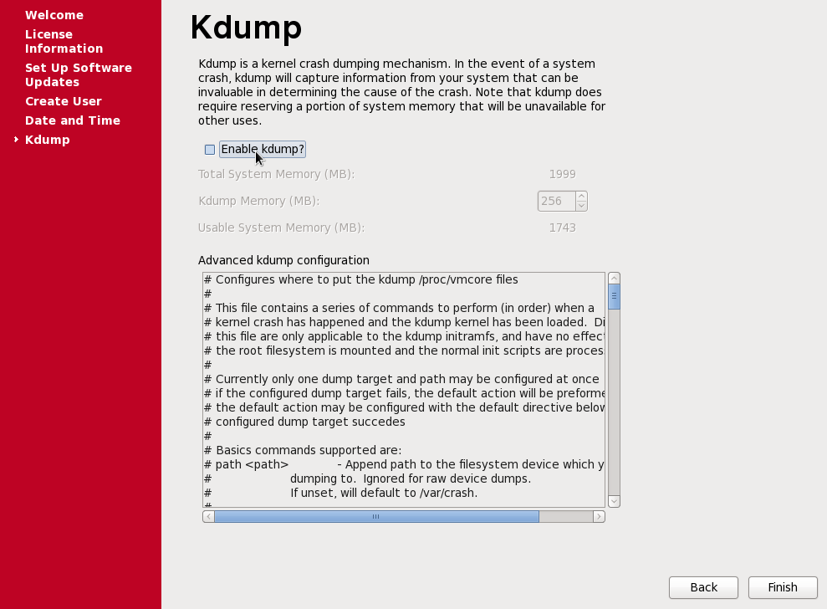

# Tareas de post instalación.

### Acceder al sistema operativo con el usuario ”admin” y desactivar SELinux:

* Abrir una sesión de terminal dando clic derecho en el escritorio y seleccionando “Open in terminal”.
* Editar el archivo /etc/selinux/config en vi con el usuario “root” y cambiar el parámetro “SELINUX” de “enforcing” a “permissive” (guardar el archivo):

$ su - root

# vi /etc/selinux/config

SELINUX=permissive

# setenforce Permissive

### Apagar el firewall:

Con el usuario root desactivar el firewall.

# service iptables stop

# chkconfig iptables off

### Editar el archivo “/etc/security/limits.d/90-nproc.conf”

Con root editar el archivo como se describe en “MOS Note: 1487773.1”:

# Cambiar esta línea

* soft nproc 1024

# Por esta otra

* - nproc 16384

### Establecer el password del usuario Oracle:

con el usuario root ejecutar el siguiente comando mostrado, el cual nos pedirá la contraseña para el usuario de oracle

Passwd oracle

### Verificar que en el archivo de hosts.

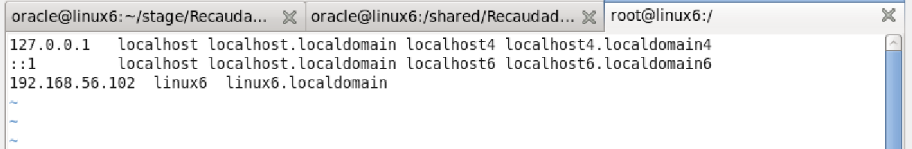

### Establecer los parámetros del kernel

Usando cualquier editor de texto y con el usuario root, editar el archivo /etc/sysctl.conf y agregar o editar lo siguiente:

kernel.sem = 250 32000 100 142

fs.aio-max-nr = 3145728

Correr el siguiente comando con el usuario root para cambiar los valores actuales de los parámetros del kernel:

# /sbin/sysctl -p

### Paquetes

Instalar con el usuario root mediante el comando yum los paquetes listados para resolver dependencias más fácilmente:

compat-libstdc++-33-3.2.3 (32 bit)

glibc-devel-2.5 (32 bit)

libaio-0.3.106 (32 bit)

libaio-devel-0.3.106 (32 bit

libstdc++-4.1.2 (32 bit)

libXext-1.3.3-1.el.x86_64

libXext-1.3.3-1.el.i686

libXtst-1.2.3-1.el6.x86_64

libXtst-1.2.3-1.el6.i686

### Establecer los límites de sesión para el usuario oracle.

Con el usuario root agregar al archivo /etc/security/limits.conf las siguientes lineas:

oracle soft nproc 2047

oracle hard nproc 16384

oracle soft nofile 1024

oracle hard nofile 65536

oracle soft stack 10240

### Archivo login

Agregar la siguiente línea al archivo /etc/pam.d/login si no existe ya, aun con el usuario root:

session required pam_limits.so

### Finalizar

Para finalizar, realizar un reinicio de la máquina.

# reboot